**加州大学欧文分校 3+1+Access 硕博联合培养项目官方文件**  
**——直通美国顶尖名校，成就学术与职业未来**

**一、学校简介**

**加州大学欧文分校（UCI）** 成立于1965年，2025年全美综合排名第33位（*U.S. News*），公立大学第8位，被誉为“公立常青藤”。

* ✅ **顶尖学科排名**：
  + **工程领域**：生物医学工程全美第16，计算机工程全美第15（*U.S. News*）。
  + **计算机科学**：人工智能领域全美第11，总体排名第27。
  + **人文社科**：犯罪学全美第2，社会学全美第20，文学批评与理论第7。
* ✅ **地理位置**：位于全美十大安全城市尔湾市，毗邻“南加州硅谷”，苹果、谷歌等科技巨头环绕。
* ✅ **国际声誉**：软科世界大学学术排名第61位，泰晤士高等教育世界排名第92位。

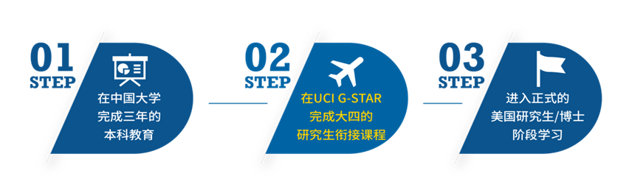

**二、项目概述**

**项目名称**：3+1+Access（GSTAR）硕博联合培养项目

* ✅ **合作网络**：
  + **美国院校**：UCI及多所一流高校（工程、计算机、法律等）。
  + **中国合作院校**：浙江大学、华中科技大学、香港中文大学等80余所高校。
* ✅ **核心目标**：通过大四衔接课程与科研实践，无缝升读UCI或合作院校硕博学位。

**三、核心优势**

**1. 学术竞争力提升**

* ✅ **1400+硕博前置课程**：跨专业学生可补充背景课程（如计算机转生物医学工程）。
* ✅ **直博绿色通道**：优秀学生经教授推荐可直接进入博士阶段，节省1-2年时间与费用。
* ✅ **科研资源**：参与硅谷科技巨头合作项目（如AI、材料科学），发表高水平论文。

**2. 职业发展保障**

* ✅ **STEM专业OPT三年**：留美工作年薪中位数$8万+（数据科学、工程等领域）。
* ✅ **实习合作企业**：苹果、谷歌、Swift Engineering等名企，实习与UCI本校生同享资源。
* ✅ **校友网络**：覆盖硅谷、华尔街，助力全球就业。

**3. 经济支持与安全性**

* ✅ **学费直降40%**：联培生$32,000/3学期*vs*普通国际生53,000/3学期。
* ✅ **博士全奖覆盖**：年津贴$25k−35k（部分专业）。
* ✅ **安全环境**：尔湾市全美最安全城市之一，校园24小时安保，华人社区完善。

**4. 申请便利政策**

* ✅ **免标化成绩**：部分合作院校豁免GRE/GMAT，接受四六级成绩（计算机/文科方向）。
* ✅ **留基委奖学金**：覆盖学费与生活费，减轻家庭负担。

**四、美国就业与安全性详解**

**就业优势**

* ✅ **OPT三年留美**：STEM专业学生可全职工作，薪资快速回本留学成本（部分学生2年内实现）。
* ✅ **H1B签证优势**：STEM专业H1B中签率高于非STEM领域，长期留美可能性高。
* ✅ **回国竞争力**：名企实习+UCI学历，起薪较国内同类岗位高30%。

**安全性保障**

* ✅ **城市安全**：尔湾市犯罪率极低，连续多年位列全美十大安全城市（*FBI安全报告*）。
* ✅ **校园支持**：心理咨询、法律援助、24小时安保，全方位保障学生权益。
* ✅ **政策透明**：2024年项目学生F1签证通过率99%。

**五、学术与费用详情**

**学术要求**

* ✅ **GPA**：3.3（3.0可尝试申请），需完成至少三年本科课程。
* ✅ **语言要求**：

| **方向** | **托福** | **雅思** | **四六级** |
| --- | --- | --- | --- |
| 工程 | 85 | 7.0 | 四级493 / 六级450 |
| 法律（税法/LLM） | 95 | 7.0 / 6.5 | — |
| 数学、计算机、文科 | 71 | 6.0 | 四级493 / 六级450 |

**费用明细**

* ✅ **本科第四年**：
  + $32,000/3学期（工程/文科）；
  + 法律LLM$60,000/3学期（合作院校奖学金$20,000）。
* ✅ **研究生阶段**：$32,000−32,000−48,000/年。
* ✅ **博士津贴**：$25,000−25,000−35,000/年（含助教/助研职位）。

**六、2025学年开学日期与申请截止**

| **专业方向** | **开学学期** | **日期** | **申请截止** | **面试时间** |
| --- | --- | --- | --- | --- |
| 工程 | 秋季 | 9月22日 | ⚠️ **3月15日** | 3月底/4月初 |
| 数学、计算机 | 夏季/秋季 | 6月17日/9月22日 | ⚠️ 6月30日 | — |
| 文科 | 夏季/秋季 | 6月17日/9月22日 | ⚠️ 6月30日 | — |
| 法律 | 秋季 | 9月 | ⚠️ 6月30日 | — |

**七、申请流程**

1. 凡是北京印刷学院学生申请该项目，须先到综合楼413外事处办公室登记，完成校内申请表；然后在完成UCI下面的申请流程
2. **提交材料**：成绩单、语言证明、推荐信（工程专业）、个人陈述；
3. **提交申请** → **审核** → **工程专业面试** → **录取通知；**
4. 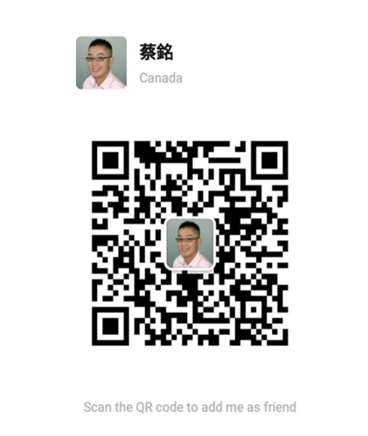**签证办理**：官方团队全程指导，材料透明化处理；

**立即行动**：

* ✅ **官网**：[3+1+Access项目详情](https://ip.ce.uci.edu/star/graduate/star311/" \t "_blank)
* ✅ UCI**联系人**：Ming CAI；📧 [mcai2@uci.edu](mailto:mcai2@uci.edu" \t "_blank) | 💬 微信 247895687

**八、附录：合作企业与学位课程**

**实习合作企业（部分）**：

* ✅ **科技类**：Axis Research、Swift Engineering
* ✅ **咨询类**：ABOTTS Consulting、Morgan Seminar Group
* ✅ **法律类**：Carrazco Law

**学位课程**：

| **学科方向** | **研究生学位** | **博士学位** |
| --- | --- | --- |
| **工程** | 生物医学工程、化学与生物分子工程、土木与环境工程、电气工程与计算机科学、材料科学与工程以及机械与航空航天工程 | 生物医学工程、化学工程等 |
| **计算机科学** | 软件工程硕士、数据科学硕士 |  |
| **人文社科** | 英语文学、历史学、视觉研究等 | 英语文学博士、历史学博士等 |
| **数学与物理科学** | 应用数学硕士 | 数学博士 |
| **法律** | 法律硕士（LL.M）、税法研究生学位 |  |

**特别提示**：

* ⚠️ **工程专业申请倒计时**：3月15日截止，扫码联系顾问获取快速通道！
* ✅ **往届学生案例**：2024届学生100%获美国Top 50院校研究生和博士录取。

**风险提示**：项目最终解释权归UCI所有，部分政策可能随美国移民局要求调整。